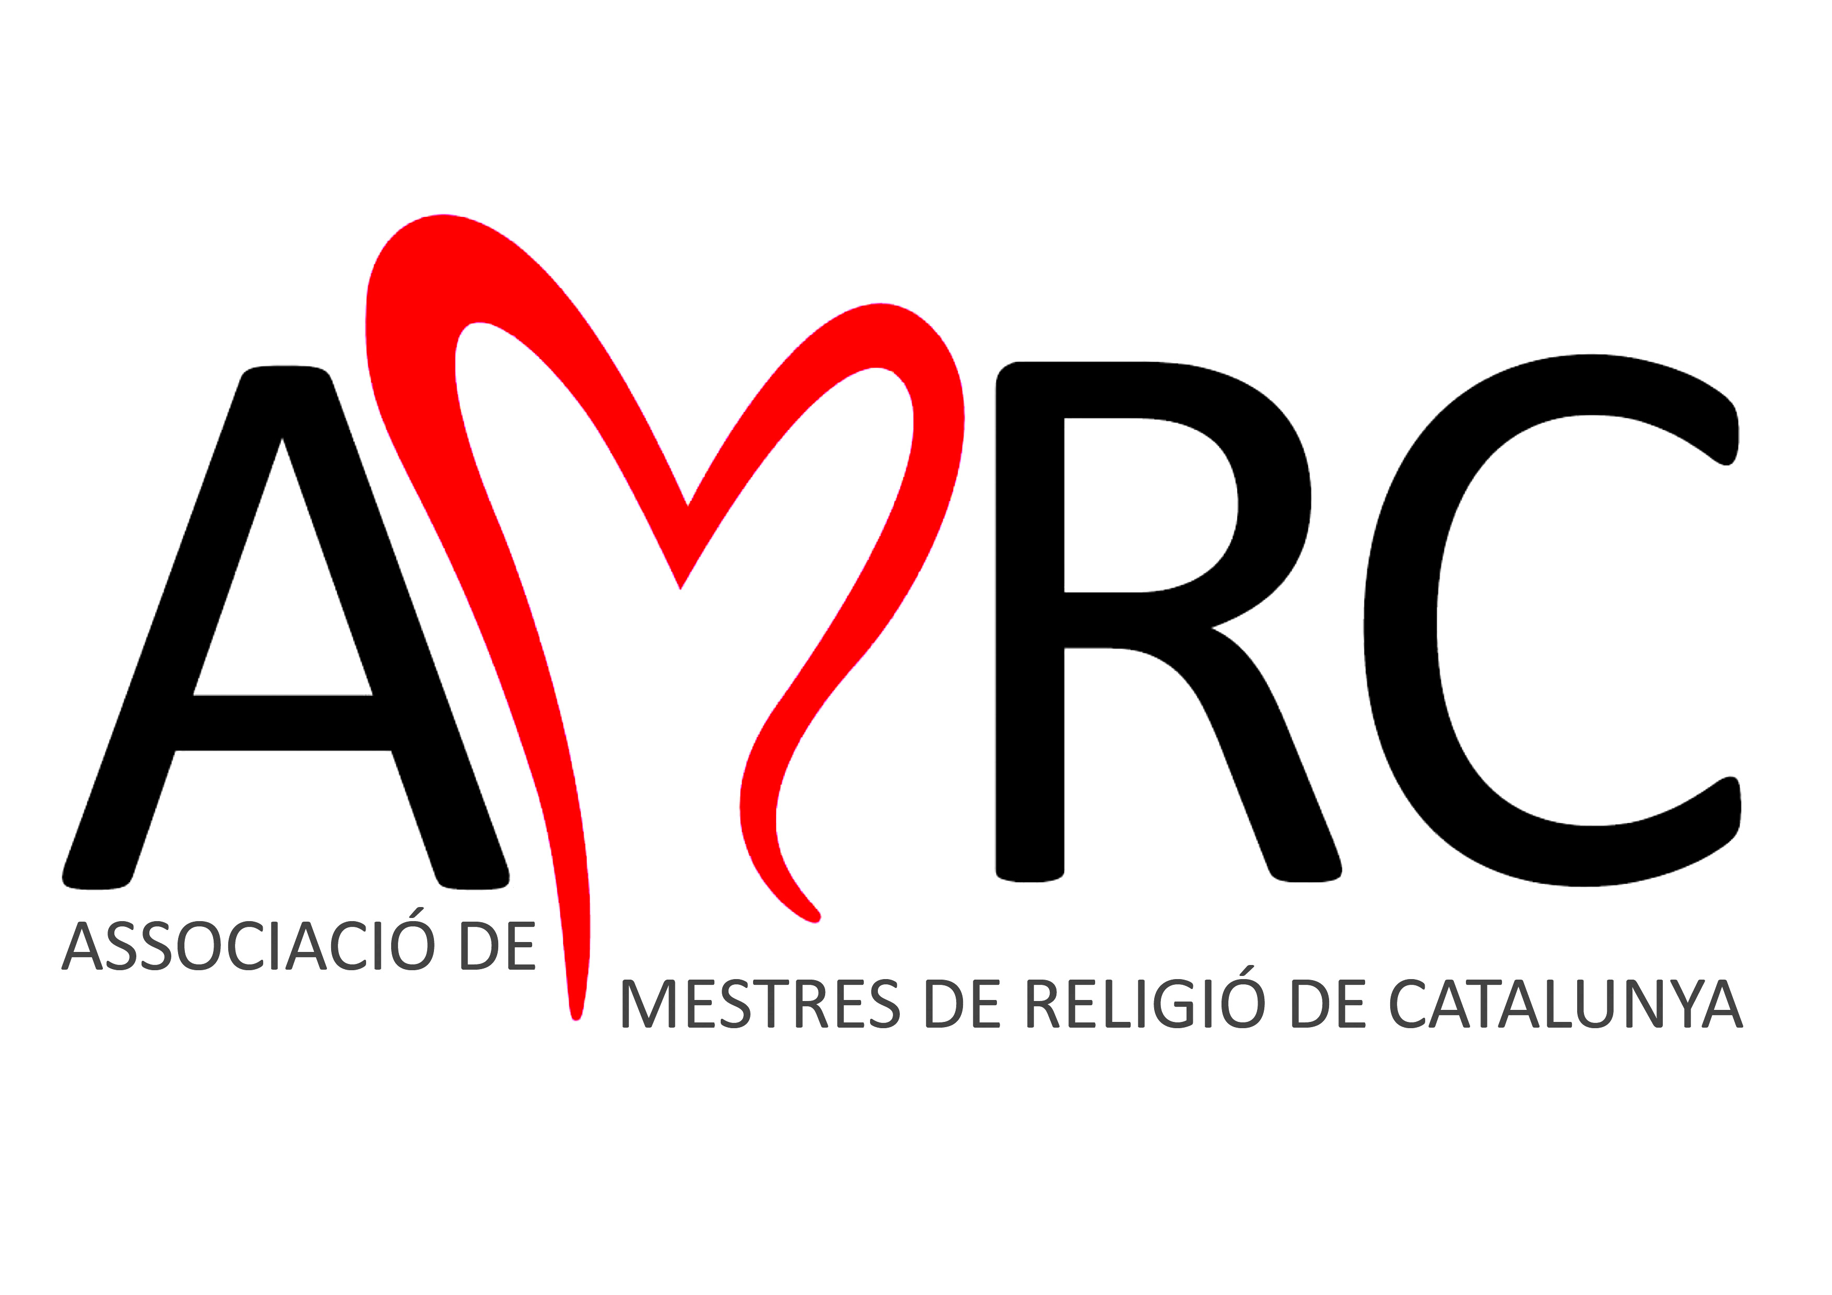

Des del sindicato Associació de Mestres de Religió de Catalunya (AMRC), sindicato mayoritario del profesorado de religión en Catalunya planteamos la necesidad de ofrecer una enseñanza de la religión para todo el alumnado de acuerdo con las siguientes consideraciones:
1.- Esta enseñanza de la religión para todo el alumnado es compatible con las disposiciones de nuestro ordenamiento jurídico. Tanto la Constitución española de 1978, los Acuerdos entre el Estado español y la Santa Sede y diferentes tratados internacionales establecen que las familias tienen el derecho a educar a sus hijos de acuerdo con sus convicciones religiosas y morales.
En ningún lugar se establece que esta enseñanza tenga que realizarse de manera separada, ni desde una perspectiva confesional. Contrariamente, puede realizarse de manera conjunta y desde una perspectiva aconfesional, con respecto a la posible plural confesionalidad del alumnado.
Este planteamiento se encuentra avalado en:
CODINA, J. (2014) «El profesorado de religión en Catalunya. El problema del ámbito territorial de la propuesta». Cano, I. (editora), La enseñanza de la religión en la escuela pública. Actas del VI Simposio Internacional de Derecho Concordatario. Granada, Comares, p. 425-436.
-- (2015) Les relacions entre els Poders públics i les Entitats religioses en matèria educativa. La qüestió de l’ensenyament de la religió. Tesis doctoral. Facultat d’Educació, Traducció i Ciències Humanes. Universitat de Vic – Universitat Central de Catalunya.
-- (2016) «La enseñanza de la religión en secundaria. ¿Reflejo o consecuencia de su presencia en la Universidad?». Cebrià, M: (editora), Enseñanza superior y religión en el ordenamiento jurídico español. Actas del VII Simposio Internacional de Derecho Concordatario. Granada, Comares, p. 335-346.

2.- El Departament d’Ensenyament de la Generalitat de Catalunya ha planteado, este mes de setiembre, para el siguiente curso la posibilidad de implantar una enseñanza de la cultura religiosa para todo el alumnado.
Este planteamiento se basa en la práctica de varias escuelas concertadas de ideario religioso católico, así como de las escuelas vinculadas a la Asociación UNESCO para el Diálogo Interreligioso. En Madrid encontramos un planteamiento similar en el Colegio Juan de Valdés, de ideario religioso evangélico.
Paralelamente, también se basa en la advertencia expresa del primer documento que el Consejo Asesor para la Diversidad Religiosa ha presentado al Gobierno de la Generalitat de Catalunya, en fecha de 16 de octubre de 2013, donde se consta el peligro de un posible analfabetismo religioso.

3.- La implementación de la enseñanza de la religión para todo el alumnado puede realizarse sin ningún incremento presupuestario adicional, de acuerdo con la actual plantilla de profesorado de religión de la que disponen las diferentes administraciones educativas

Susana Vilar Hervás
Presidenta

